Szövegszerkesztés
Gépelés
Az alábbi szövegből hiányoznak a szóközök. A gondolatjelek és kötőjelek helyett * karakter szerepel. A helyesírási, tipográfiai szabályokat a szövegben megtalálja.
- A szöveg tartalmára is figyelve gépelje be helyesen a szöveget vagy olvassa be a gepeles_forr.txt fájlt és javítsa ki a hibákat! Munkáját mentse gepeles néven a szövegszerkesztő saját formátumában!
- A bekezdések legyenek sorkizártak, a címszavakat emelje ki és alkalmazzon olyan betűméretet, térközt és margót, hogy a dokumentum egyoldalas legyen!
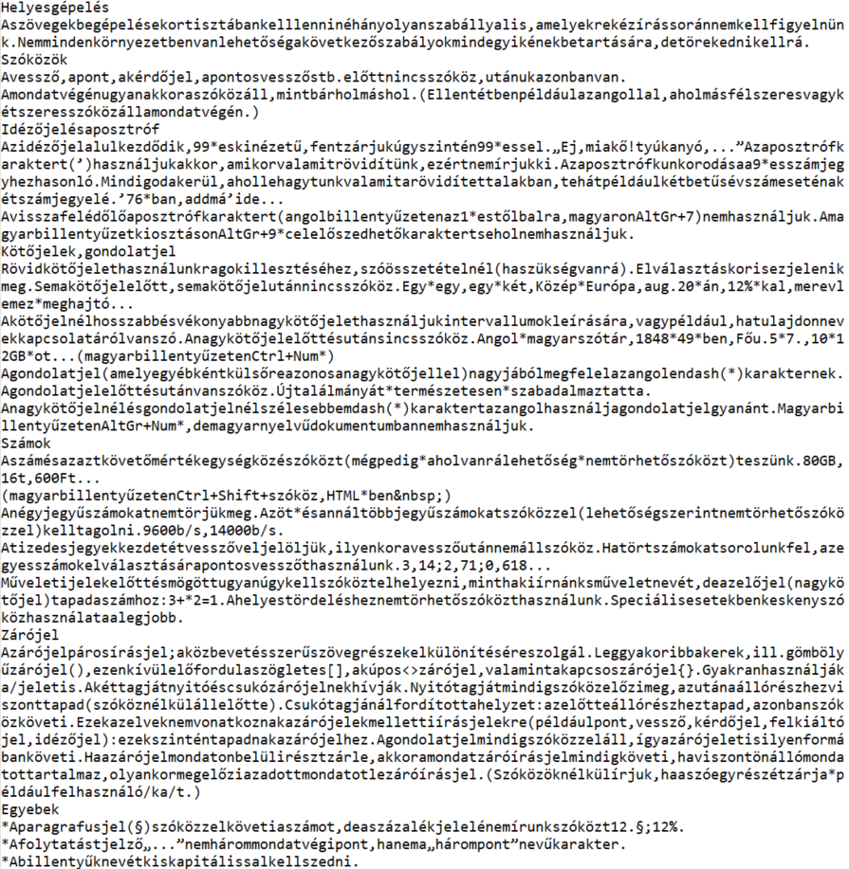
Adatlap
Készítse el méretarányosan az alábbi mintában szereplő adatlapot!
- Hozzon létre egy új dokumentumot adatlap néven a szövegszerkesztő program alapértelmezett formátumában!
- A lap mérete A4-es formátumú, a felső és a bal oldali margó 1 cm-es legyen! A jobb oldali margót állítsa be úgy, hogy a margók közötti távolság pontosan 10 cm legyen!
- A betűméretek, a bekezdések közötti térközök és tabulátorok beállításával hozza létre az adatlapot a minta alapján!
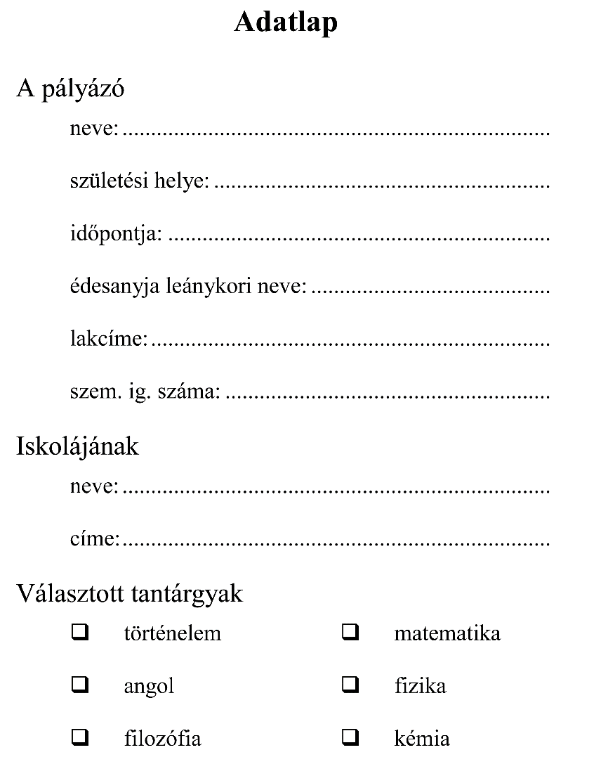

Kémia feladatlap
Készítsen kémiai feladatlapot a mellékelt minta alapján
A forrást a kemialap_forras.txt állomány tartalmazza. Készítse el a dokumentumot a forrás, az alábbi leírás és a minta alapján!
- Nyissa meg a kemialap_forras.txt forrásszöveget, majd mentse az állományt feladatlap néven a szövegszerkesztő alapértelmezett formátumában!
- A feladatok címei legyenek második szintű címsor stílusúak! A bekezdések előtt és után 12 pontos térköz legyen! A szöveg alapértelmezett betűformátuma 12 pontos méretű, Times New Roman vagy Nimbus Roman típusú legyen!
- A kémiai rejtvényt táblázattal készítse el! Az oszlop szélessége és a sor magassága is 1 cm legyen! A táblázat celláit szegélyezze a mintának megfelelően! A számozás is a cellákban jelenjen meg! A meghatározások között állítson be 6 pontos térközt!
- A „Jelöld a léggömbökbe…” feladat elrendezését is táblázattal alakítsa ki! A harmadik oszlopban a léggömböket szimbólumokkal ábrázolja! A körök méretét a betűméret növelésével állíthatja.
- Hozza létre a „Töltse ki…” feladat táblázatát! Az igazításokat és a sortöréseket a mintának megfelelően állítsa be! A táblázat
- első három sora összevont cellákat tartalmaz,
- az első három sor 1,2 cm, a negyedik sor 0,9 cm, az ötödik sor 2 cm magas.
- A táblázat alatti anyagnevek formázásakor alkalmazzon számozást, behúzást és hasábba rendezést!
Minta:
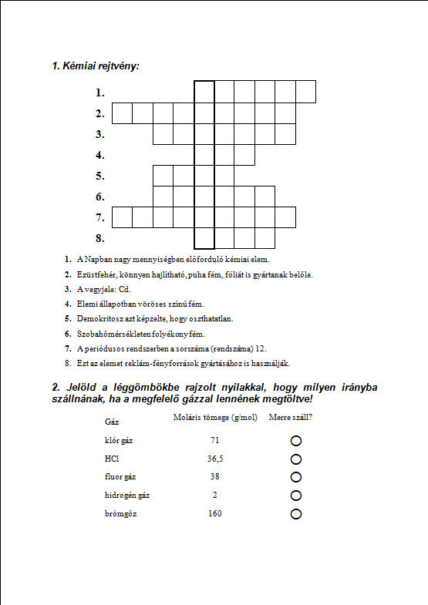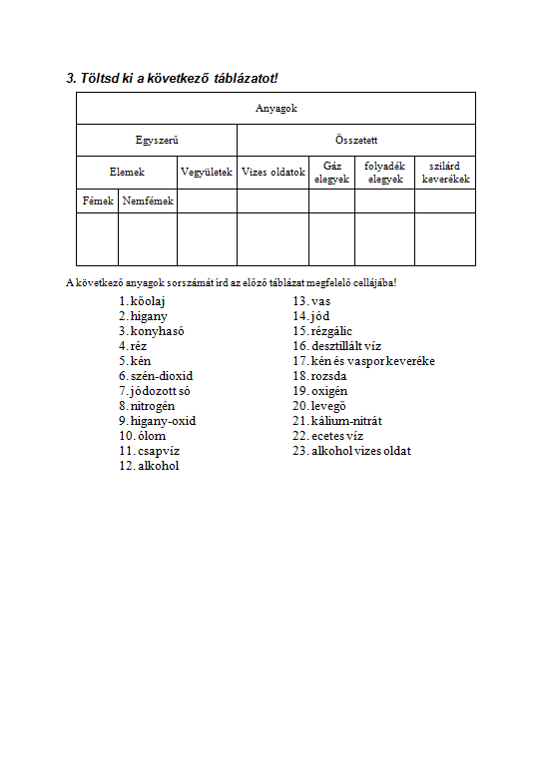
A hölgy vagy a tigris?
Készítse el az alábbi mintának megfelelően „A hölgy vagy a tigris?” című könyv 22-24. oldalát!
- Raymond Smullyan: A hölgy vagy a tigris? és egyéb logikai feladatok;
fordította: Török Judit; Typotex Kiadó.
A forrás szövege a holgy_forras.txt fájlban található.
- Nyissa meg a szövegszerkesztő program segítségével a holgy_forras.txt fájlt! Mentse a munkáját a program alapértelmezett formátumában holgy néven!
- Állítsa be a lap méretét B5-ösre! A margó minden oldalon 2,5 cm. Állítson 0,5 cm kötési margót páros oldalon jobbra, páratlan oldalon balra!
- Az élőfej páros oldalon az oldalszámot és a könyv címét tartalmazza balra igazítva, teljes oldalszélességben szegélyezve. Páratlan oldalon az élőfej ennek a tükörképe. A kezdő oldalszám 22.
- A dokumentum szövegét formázza 16 pontos méretű Times New Roman vagy Nimbus Roman betűtípussal! A szövegben ne legyen üres bekezdés, a bekezdések közötti távolságot térközzel állítsa be!
- A címek utáni első bekezdések kivételével a bekezdések sorkiegyenlítettek, első soruk 1 cm-rel beljebb kezdődik, mint a többi.
- A fejezetcím, „2. Hölgyek vagy tigrisek?” 24 pontos betűmérettel és dőlt betűstílussal készült. A bekezdések előtt ne legyen térköz, utána állítson be 30 pont térközt!
- Az alfejezet címei („Az első nap”) 22 pontos mérettel, dőlt betűstílussal készültek, a térköz a bekezdések előtt 18, a bekezdések után 12 pontos.
- A feladatok címe („11. Az első rab” és „12. A második rab”) 16 pontos méretű, vastagon szedett, a bekezdés előtti térköz 6 pontos.
- Az I. és II. szoba feliratok egymás melletti téglalapokban jelenjenek meg! A téglalapok 4 cm magasak és 6,5 cm szélesek. A feliratokat alakítsa nagybetűssé, 16 pontos méretűvé és igazítsa középre!
- Végjegyzetben adja meg a könyv szerzőjének nevét és a címet: „Raymond Smullyan: A hölgy vagy a tigris? és egyéb logikai feladatok”! „A hölgy vagy a tigris?” szövegrészt formázza félkövérre!
Minta:
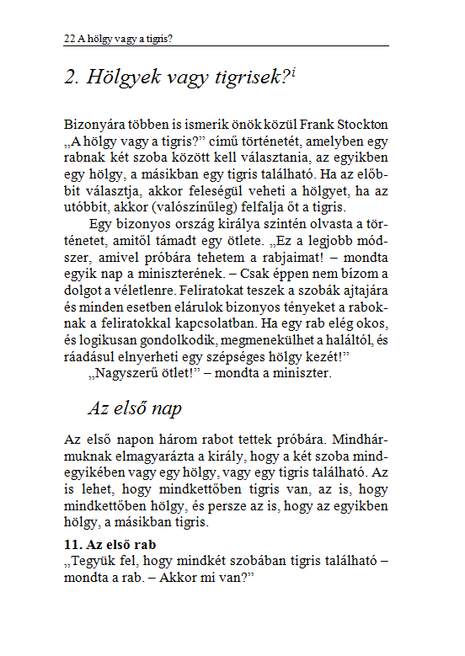 |  | 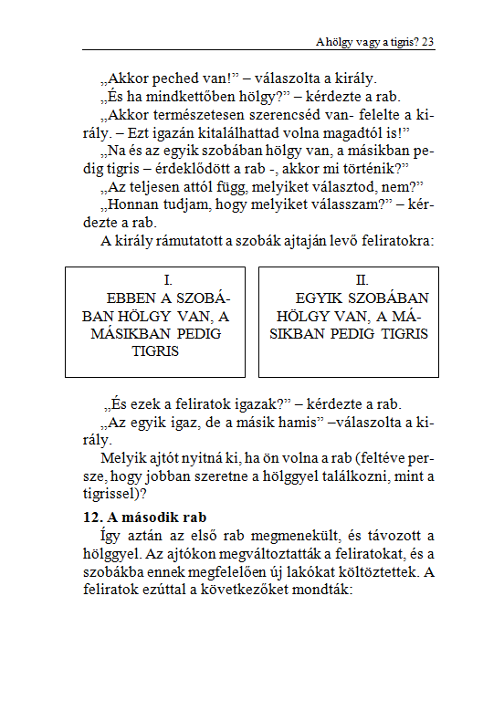
 | 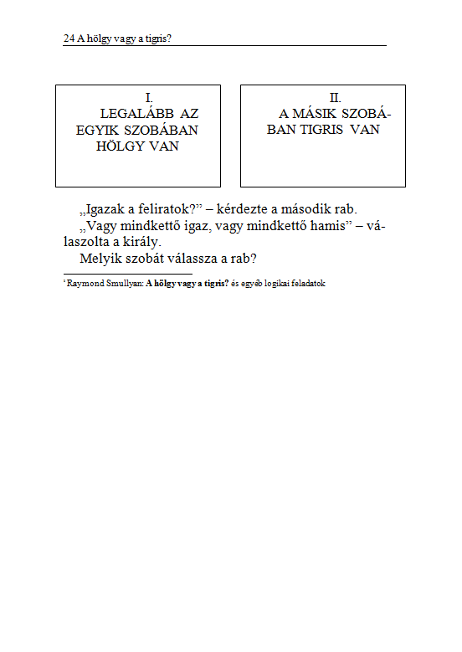

Bolyai János életrajza
A bolyai_forrás.txt állományban egy Bolyai János életéről szóló formázatlan szöveget talál.
Feladata a mellékelt mintának és a leírásnak megfelelő formátum létrehozása.
- Nyissa meg a bolyai_forras.txt forrásszöveget és mentse bolyai néven a szövegszerkesztő alapértelmezett formátumában!
- Az állományban ne legyen üres bekezdés, a szövegrészek elválasztását a bekezdések előtti vagy utáni térközök növelésével oldja meg!
- A lap A4-es méretű, az alsó és felső margó mérete 2,4 cm, a jobb és bal margó mérete 2,6 cm.
- Minden lapon alul, középre igazítva jelenjen meg az oldalszám!
- A főcím 22 pontos, Arial típusú betűkkel írt szöveg legyen, vastagon szedve, középre igazítva. A név alatt és fölött oldalszélességű, 3 pont vastagságú szegély legyen! Állítsa be, hogy a szegély a képtől 6 pont távolságra legyen!
- Az első bekezdés vastagon szedett, előtte és utána 12 pontos térköz, az első sor nincs behúzva.
- A többi bekezdés után a térköz 6 pontos, első soruk 0,5 cm-rel beljebb kezdődik. mint a többi
- Törölje a bekezdések elején látható szóközöket! Igazítsa mindkét margóhoz a bekezdéseket!
- Illessze be Bólyai János portréját (1.jpg) a dokumentum elejére! A kép méretét 10%-kal kicsinyítse le és igazítsa középre!
- A 2.jpg egy utcajelenetet ábrázoló kép. Illessze be ezt a képet a dokumentum jobb oldalára, a kép mellett szöveg legyen!
- A „Milyen volt Bolyai János, avagy van-e kép Bolyai Jánosról?” szöveg 18 pontos, vastagon szedett és középre igazított legyen! Szegélyezze a címet egy 3 pont vastagságú vonallal!
- A harmadik képet (3.jpg) illessze a szöveg végére, igazítsa jobbra, és kicsinyítse 20%-kal!
- A szövegben Bolyai Farkas neve helyett a monogram szerepel. Cserélje le a BF szöveget mindenhol a „Bolyai Farkas” névre!
- Bolyai művei (Appendix, Tentamen, Tan, Responsio és Tértan) dőlten szedettek legyenek!
Minta:
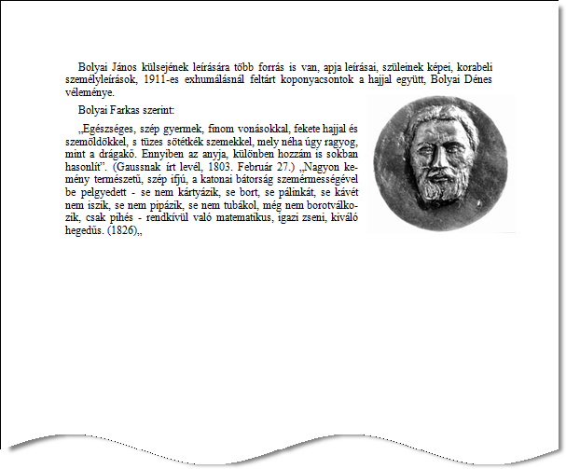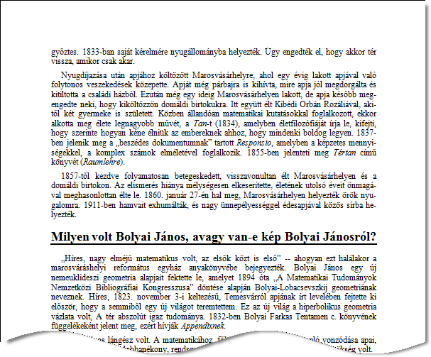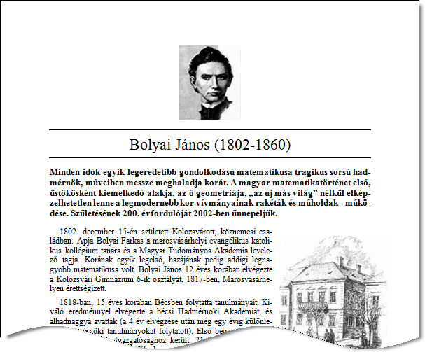

Az vagy nekem…
A címbéli idézet több irodalmi mű témája. Az azvagynekem.txt állomány két verset és egy prózai részletet tartalmaz ebben a témában.
Készítsen kiadványt a leírás és a minta alapján!
A prózát illusztrálja a kishercegrozsak.jpg és kishercegroka.jpg képekkel!
- Hozzon létre dokumentumot azvagynekem néven a szövegszerkesztő saját formátumában! Állítson be A4-es méretű lapot, minden oldalon 4 cm-es margókkal!
- Importálja a szöveget az azvagynekem.txt állományból! Állítson be a teljes szövegre kézíráshoz hasonló (például Monotype Corsiva) betűtípust! Ügyeljen arra, hogy minden magyar karakter helyesen jelenjen meg! A betűk mérete 11 pontos legyen!
- A forrásban a verssorok végét „ / ” jelöli, ezeket cserélje le kézi sortörés karakterekre! Javítsa ki a gondolatjelek helyén megjelenő kötőjeleket is!
- A szerző neve és a cím legyen 14 pontos, félkövér; előtte 30 pontos térközzel! Állítsa be, hogy a bekezdések után ne lehessen oldaltörés!
- A közreműködő (fordító) bekezdése 10 pontos legyen, utána legyen 12 pont térköz és ez után se lehessen oldaltörés!
- A versek legyenek balra zártak, balról 4 cm-rel behúzva, a bekezdések (versszakok) után 12 pont térközzel! A szonett utolsó két sora – a hagyományoknak megfelelően nagyobb mértékben – 5 cm-rel legyen behúzva!
- A próza szövege legyen sorkizárt! A párbeszédek bekezdése gondolatjellel kezdődő felsorolás legyen, amelyben a felsorolásjel nincs behúzva. A függő behúzás mértéke legfeljebb 0,5 cm legyen! A bekezdések között legyen 3 pont térköz!
- A forrásban megadott képeket 50%-os méretben illessze be a szövegbe az alábbiaknak megfelelően:
- A kishercegrozsak.jpg a jobb margóhoz igazítva a „Mert ő az én rózsám” végű bekezdés által három oldalról körülfutva jelenjen meg! A kép körül minden oldalon 3 mm távolságra legyen a szöveg!
- A kishercegroka.jpg-t a részlet után, külön bekezdésben helyezze el és igazítsa középre!
- Állítson be a tartalomhoz illő oldalszegélyt, a szegély a szövegtől 24 pont távolságra helyezkedjen el!
Minta:
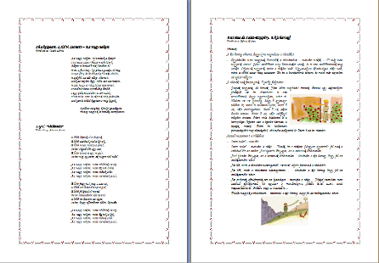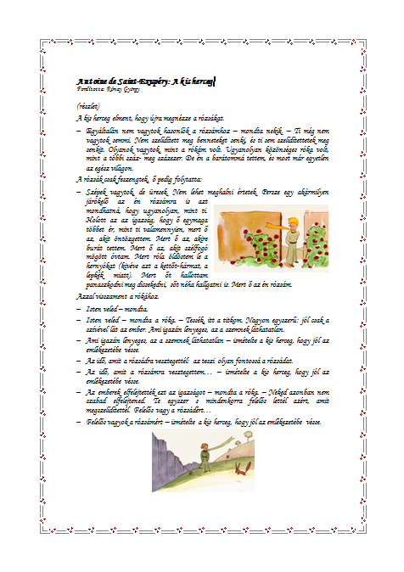

Kirándulás
Az osztály a 12. év elején egy nagyszabású osztálykirándulást tervez. Az osztályfőnök összeállított egy tájékoztató levelet a szülők számára, melyben ismerteti a kirándulás költségeit és az év közben várható kiadásokat. A szülők ennek ismeretében eldönthetik, hogy a kirándulás költségeit tudják-e vállalni.
Formázza meg az alábbi mintának megfelelően a szülőknek szóló tájékoztató levelet!
A szöveget a kirandulas-forras.txt állományban találja meg. Munkáját mentse a szövegszerkesztő program alapértelmezett formátumában, kirandulas néven!
- Az első bekezdés (a megszólítás) legyen 16 pontos méretű, vastagított, Arial típusú! A megszólítás után hagyjon kb. félsoros térközt!
- A szöveg többi része 12 pontos méretű, Times New Roman típusú betűkkel készüljön! A bekezdések sorkizárt elrendezésűek legyenek!
- A bekezdések előtt mindenhol hagyjon 6 pontos térközt! A felsorolások és a keltezés kivételével a bekezdések első sorát 8 mm-rel húzza be!
- A felsorolás elkészítéséhez használja a szövegszerkesztő felsorolás funkcióját!
- A szövegben több helyen szerepelnek forintban megadott összegek. Ezek formázásánál használjon nem törhető szóközöket annak érdekében, hogy a számok a sor végén ne váljanak el egymástól!
- Az osztályfőnök nevét formázza dőlt betűstílussal!
- A levágandó rész jelölését tabulátor segítségével oldja meg! Az ollót képgyűjteményből vagy szimbólumokat tartalmazó karakterkészletből szúrja be!
- A diák nevének és a szülő aláírásának fenntartott helyeket tabulátorok alkalmazásával készítse el!
- A „vállalom/nem vállalom” részt objektum (kép vagy képlet) beillesztésével valósíthatja meg.
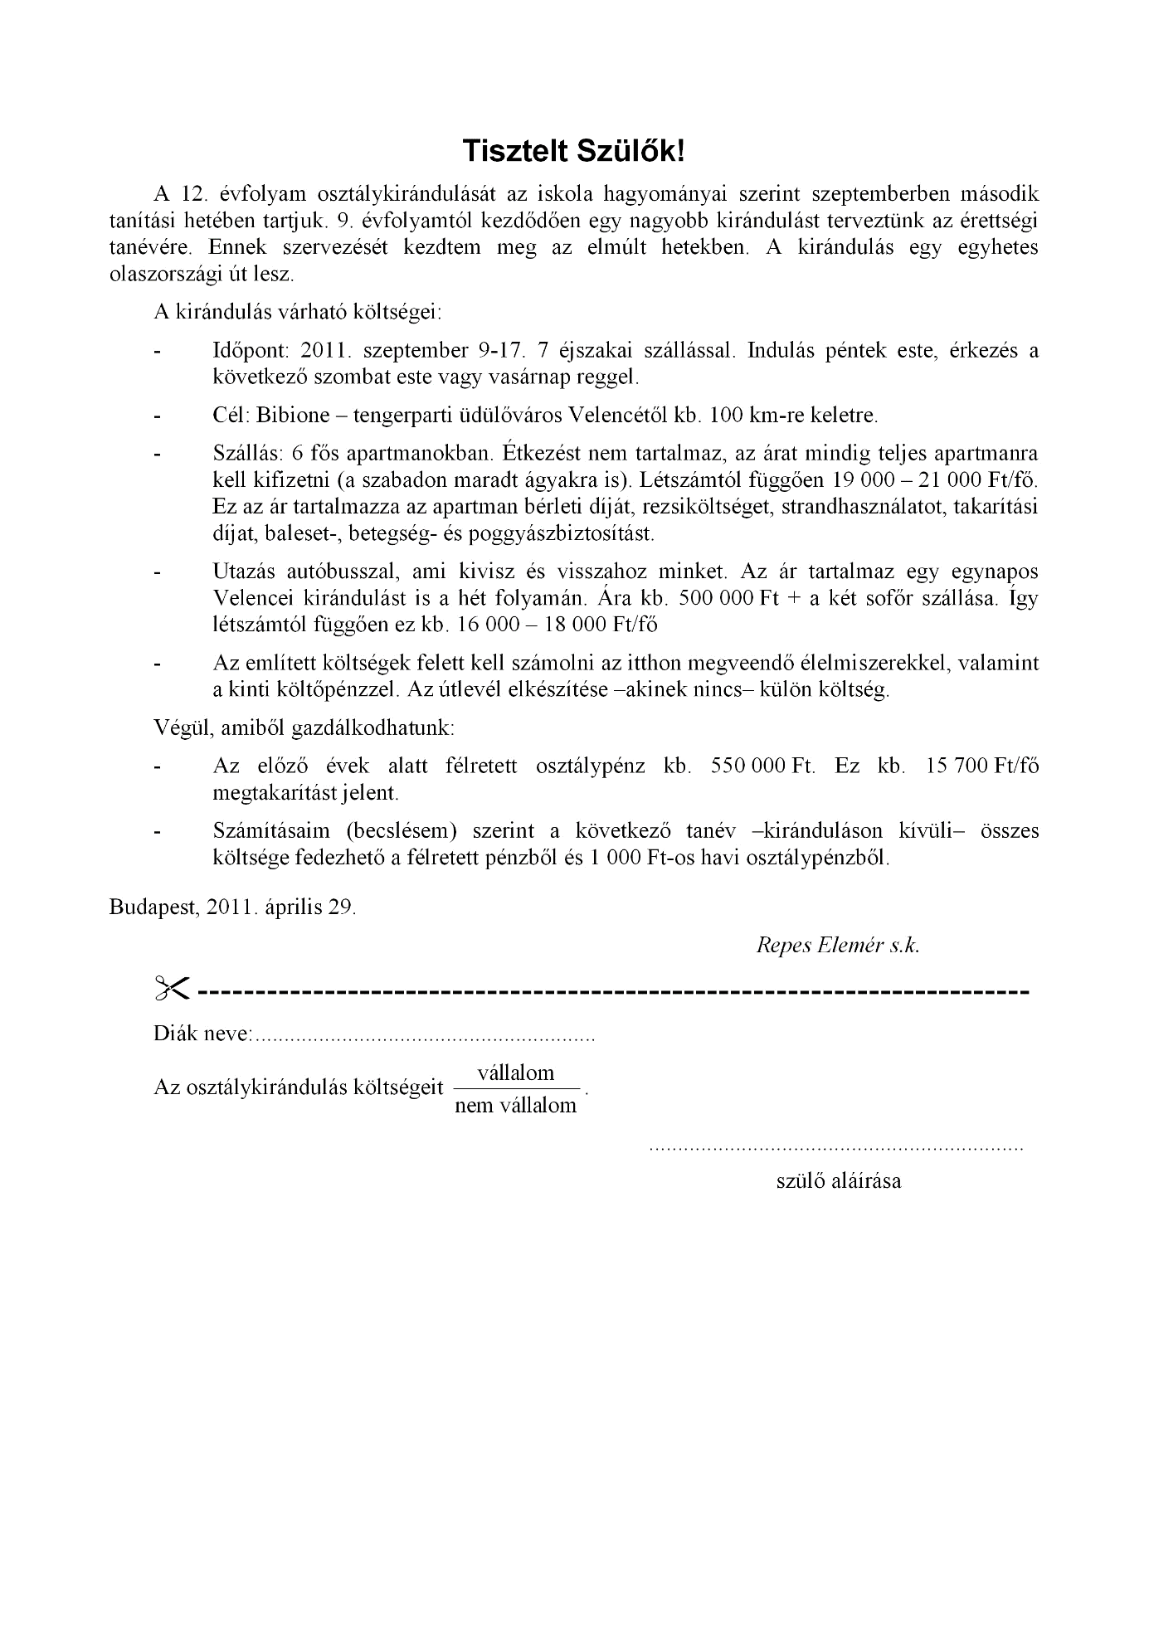
Falusi turizmus
A falusi turizmus egyre nagyobb részét képezi a hazai fizetővendéglátásnak. A szálláshelyek népszerűsítése érdekében egyes szállásadó cégek szórólapokat készítenek.
Készítsen el egy szórólapot a minta és a leírás alapján!
A szöveget a falusi_forras.txt állományban találja. A megszerkesztett dokumentumot mentse falusi néven a szövegszerkesztő program alapértelmezett formátumában!
- A lap mérete A4-es legyen a szövegszerkesztő program alapértelmezett margóival!
- Illessze be a lap elejére a falusi.png képet! A kép szélességét állítsa 4 cm-re! Ügyeljen arra, hogy méretezés közben ne változzanak az arányok!
- Helyezze a kép mellé a szálláshelyfoglalással kapcsolatos adatokat!
- A „Széplaka” feliratot helyezze a soron belül középre!
- Ennek a bekezdésnek a betűi legyenek vastagítottak, és ritkított elrendezésűek! A betűméret legyen 14 pont nagyságú!
- A szöveg többi része 12 pontos méretű, Times New Roman betűtípusú legyen!
- A „Széplaka” cím utáni bekezdésekre állítson be egységesen szimpla sorközt és 6 pontos térközt!
- A felsorolást formázza a mintához hasonlóan!
- „A VENDÉG ÁLTAL HASZNÁLHATÓ” feliraton állítson be betűritkítást, a betűket húzza alá!
- A következő bekezdésekben a mintának megfelelően állítsa be a betűstílust! Ügyeljen a „m²” jelölésekre!
- Készítse el az árakat tartalmazó táblázatot, majd igazítsa középre. A sorok hátterét színezze be! Formázza a betűstílusokat a mintának megfelelően!
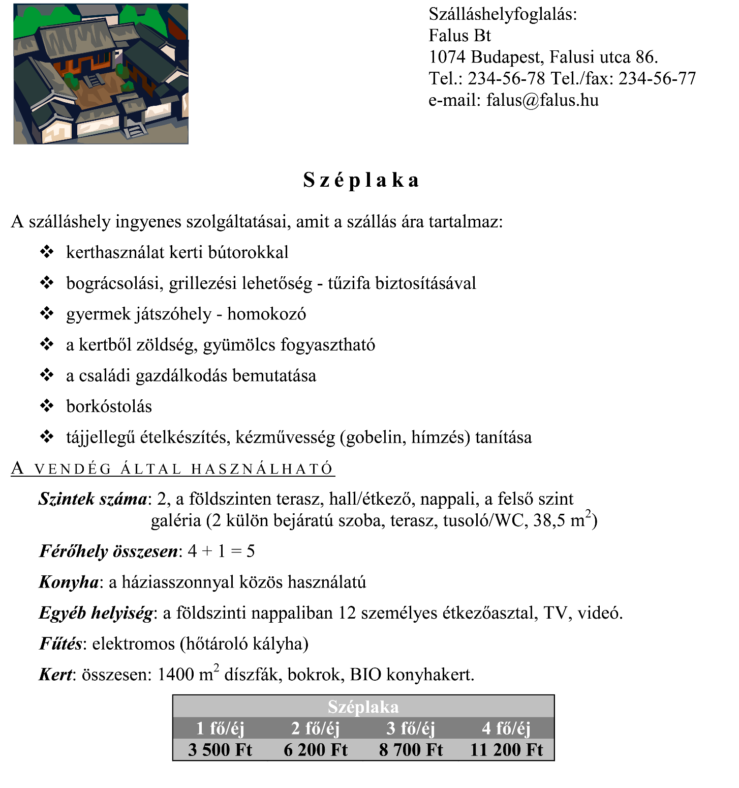
Film
A film_forras.txt állományban a hagyományos fotózással kapcsolatos cikket talál.
Feladata a mellékelt mintának és a leírásnak megfelelő formátumú dokumentum létrehozása.
- Nyissa meg a film_forras.txt forrásszöveget és mentse film néven a szövegszerkesztő alapértelmezett formátumában!
- A lap A4-es méretű, a margó minden oldalon 2,5 cm legyen!
- Minden lapon alul, középre igazítva jelenjen meg az oldalszám! Az élőfej szövege legyen balra igazítva és az oldal teljes szélességében legyen dupla stílusú vonallal aláhúzott!
- A dokumentumban ne legyen üres bekezdés, a szövegrészek elválasztását a bekezdések előtti vagy utáni térközök növelésével oldja meg!
- A főcím 16 pontos, Times New Roman vagy Nimbus Sans betűtípussal, félkövér betűstílussal írt. A szöveg legyen középre igazítva, a bekezdések után legyen 12 pontos térköz! A szöveg mellé szúrja be a fényképezőgép képét a gep.gif állományból!
- Az alcímek 14 pontos betűméretűek, előttük 12 pont és utánuk 6 pont térköz legyen!
- A szöveg 13 pontos betűméretű, a bekezdések igazítása sorkizárt és az első sor behúzása 1 cm.
- A méret szerinti csoportosításnál a táblázatos megjelenést tabulátorok használatával hozza létre! A tabulátorok létrehozásakor alkalmazzon pontozott kitöltést!
- A három táblázatot készítse el, tartalmukat gépelje be!
- A film érzékenységének magyarázatánál az ISO és DIN rövidítéseket formázza félkövér betűstílussal!
- A filmdoboz képét a doboz.jpg állományból kell beilleszteni a dokumentum jobb oldalára, a filmérzékenység csoportok mellé úgy, hogy a kép mellett szöveg legyen!
Minta:
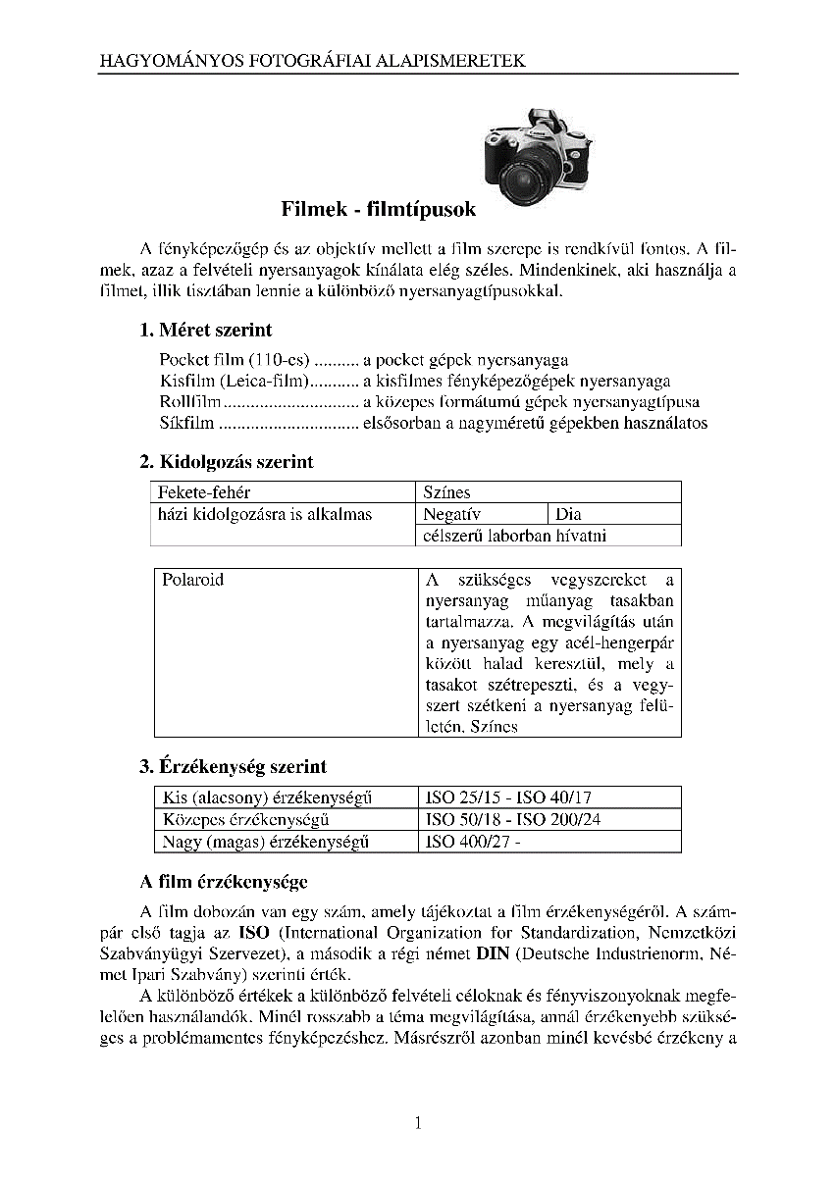
Malom
A malom_forras.txt állományban találja a világszerte sokak által játszott malomjáték egyik változatának a szabályait.
Formázza meg a szöveget a mellékelt mintának és a leírásnak megfelelően! A leírás mellett készítse el a játék tábláját!
- Nyissa meg a malom_forras.txt forrásszöveget és mentse a dokumentumot malom néven a szövegszerkesztő alapértelmezett formátumában!
- Az állományban üres bekezdés ne legyen, a szövegrészek elválasztását a bekezdések előtti vagy utáni térközök állításával kell megoldani!
- A főcím 18 pontos méretű, Arial vagy Nimbus Sans típusú, vastagon szedett, balra igazított.
- A szöveg többi része 13 pontos méretű, Times New Roman típusú, sorkizárt igazítású legyen! A felsorolásban minden bekezdés után legyen 6 pont térköz!
- A szövegben előforduló malom szavakat (a cím kivételével) formázza dőlt stílusúra!
- A tábla a mintának megfelelően világoskékre színezett körökből áll. A leírás végén a bábut ábrázoló egyik kör piros, a másik citromsárga.
Minta:
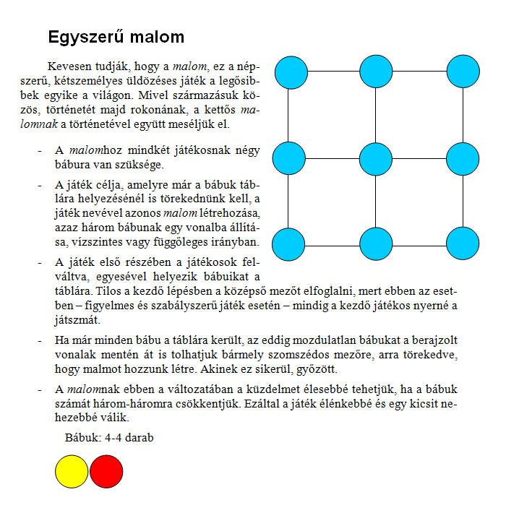
Dobókocka
Készítse el a szövegszerkesztő program táblázat eszközeivel egy játékgyár számára egy dobókocka hálózati rajzát, amely alapján majd a gyártást végezhetik!
Munkáját mentse dobokocka néven az alkalmazás alapértelmezett formátumában!
- A kocka éle 3 cm legyen! A pontok helyzetének meghatározásához a táblázat celláinak számát és a cellákon belüli igazítások típusát kell jól megválasztani.
- A pont karaktert például a Wingdings betűtípusban találja meg. A méretét állítsa 20 pontosra!
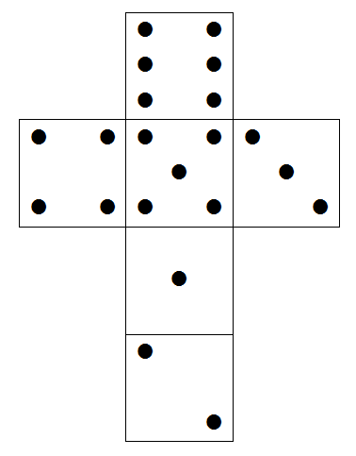
Citromos tea
Egy papír teásdoboz hálója az alábbi ábrának megfelelően néz ki.
Készítse el a dokumentumot szövegszerkesztő program segítségével, munkáját mentse teadoboz néven a szövegszerkesztő alapértelmezett formátumában!
A szükséges kép a citrom.jpg állományban van.
- Figyeljen a méretek beállítására, hogy a doboz összehajtásakor az élek megfelelően illeszkedjenek!
- A táblázat celláiban a szöveg és a képek igazítása a mintának megfelelő legyen!
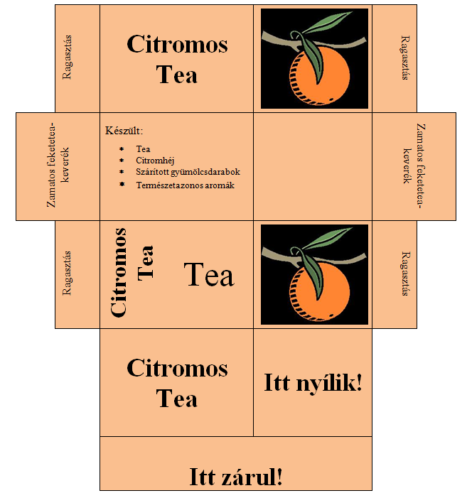
Harry
A harry_forras.txt állományban J. K. Rowling: Harry Potter és a bölcsek köve című könyv tizedik fejezetének részlete olvasható.
- J. K. Rowling: Harry Potter és a bölcsek köve.
Fordító: Tóth Tamás Boldizsár, Animus Kiadó 1999.
Formázza a dokumentumot a mintának és a leírásnak megfelelően! Munkáját harry néven mentse!
- Hozza létre az alábbi stílusokat és ezek segítségével formázza meg a kapott szöveget!
Harry_bekezdés
Stílus alapja: Normál
Behúzás típusa: Első sor, mértéke 0,6 cm
Igazítás: Sorkizárt
Térköz: Utána 6 pont
Frissítés: Automatikus
Harry_párbeszéd
Stílus alapja: Harry_bekezdés
Behúzás típusa: Előtte: 0,6 cm, Első sor: 0 cm
Felsorolás: Behúzás: 0,6 cm
Frissítés: Automatikus
Harry_levél
Stílus alapja: Harry_bekezdés
Betűköz: Ritkított, 2 pont
Térköz: Előtte 6 pont
Frissítés: Automatikus
- A lapméret B5, a margó minden oldalon 2,5 cm. A kötésre szánt margó mérete 1,5 cm, ezt oldalanként tükrözze!
- A szöveg betűtípusa Times New Roman vagy Nimbus Sans, a betűk mérete 12 pontos. Kivételt képeznek ez alól azok a szövegrészek, ahol a minta és a leírás mást ad meg!
- A „Tizedik fejezet” cím aláhúzott, a „Huss és pöcc!” Monotype Corsiva, vagy más kurzív stílusú, kiskapitális szedésű és 26 pont méretű. Mindkét bekezdést igazítsa középre!
- A helyesírási szabályoknak megfelelően a pont és a felkiáltójel előtt nem használhatunk szóközt. Javítsa ezeket a hibákat a dokumentumban!
- Az első bekezdés mellé, bal oldalra szúrja be Harry fényképét a harry.jpg állományból! A levél után, jobb oldalra illessze be a kiv.jpg állományt!
- Az oldalak élőlábában középre igazítva jelenjen meg az oldalszám! A kezdő oldalszám 155.
- Készítse el a lábjegyzetet, amelynek szövege: „J. K. Rowling Harry Potter és a bölcsek köve című könyv”! A lábjegyzet az oldal alján jelenjen meg, a lábjegyzet helyét szám jelölje!
Minta:
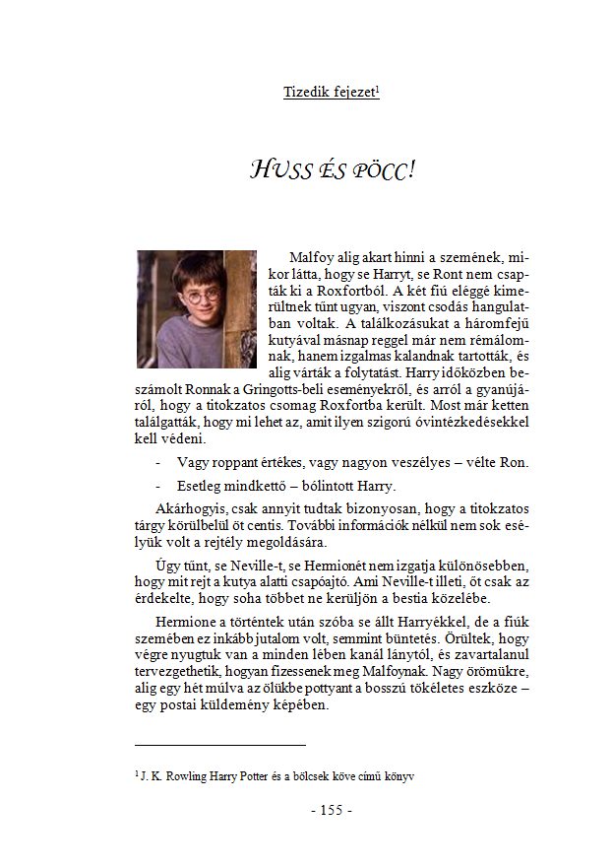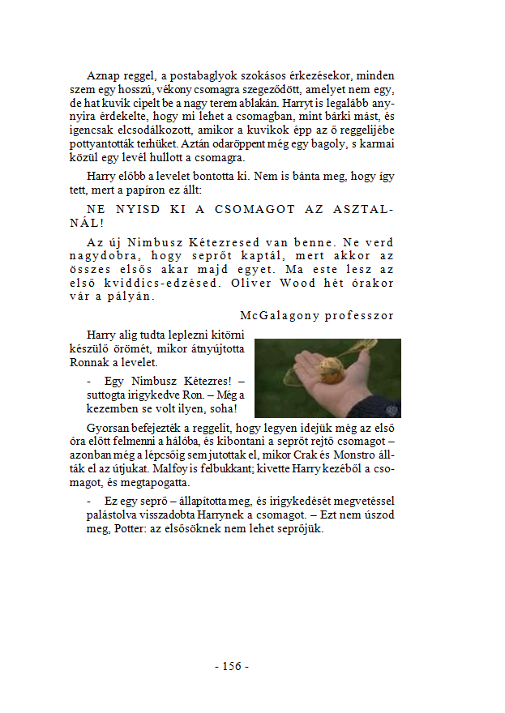
Értekezlet
Készítsen körlevelet, amelyben a Jóhely Gimnázium igazgatója értesíti az egyes osztályokba járó tanulók szüleit a különböző időpontokban tartandó szülői értekezletekről!
A körlevél készítésekor az alábbi adatokat használja fel!
osztály | időpont | terem | osztályfőnök
9.a | 2011. szeptember 20. | 103 | Kedves Ferenc
9.b | 2011. szeptember 21. | 105 | Jó Éva
9.c | 2011. szeptember 22. | Ének | Bájos Elvira
10.a | 2011. szeptember 23. | 103 | Mosoly Ágnes
10.b | 2011. szeptember 24. | Biológia | Okos Tamás
10.c | 2011. szeptember 25. | 103 | Szép Ibolya
11.a | 2011. szeptember 26. | 104 | Csinos Katalin
11.b | 2011. szeptember 27. | Ének | Értő Ádám
11.c | 2011. szeptember 28. | 103 | Vidám Jenő
12.a | 2011. szeptember 29. | Biológia | Víg Tamara
12.b | 2011. szeptember 30. | 103 | Eszes Ottó
12.c | 2011. október 1. | 105 | Éles Attila
- Munkája során
- az osztályok adatait tartalmazó táblát egy osztaly.txt,
- a törzsdokumentumot egy ertekezlet_minta,
- a kész, egyesített körlevelet egy level nevű fájlba mentse el!
- A levél formája a mellékelt mintának megfelelően nézzen ki!  - A törzsdokumentum B5 méretű lapra készüljön!  - A levél elején, bal oldalon a Jóhely Gimnázium neve és címe szerepeljen! A cím mellé, jobb oldalra illesszen be egy épületet ábrázoló képet! | 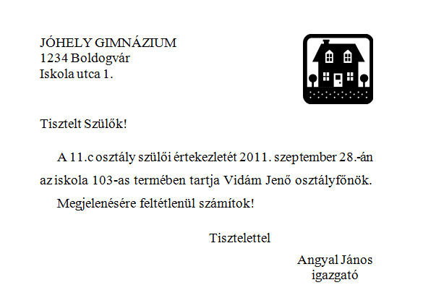
Jelentkezési lap
- Importálja az adatokat az okj-jellap.txt fájlból és készítse el a mintán látható dokumentumot okj-jellap néven!
- Az oldal mérete A4-es, minden oldalon 2 cm-es margóval. A betűk típusa serif (pl. Times New Roman), méretük 12 pontos, stílusuk félkövér.
- Az élőfej és élőláb betűmérete 14 pont, a lábjegyzet és a lakcím részei 8 pontos, a szakmák felsorolása 10 pontos méretű. Az élőláb és a szakmák felsorolása – a számozás kivételével – nem félkövér.
- A táblázatok 17 cm szélesek, a magas sor 0,8 cm, a keskeny sor 0,5 cm. Egy karakterhely szélessége 0,5 cm. A mintán szaggatottan megjelenő szegélyek a kész dokumentumban ne jelenjenek meg!
- A táblázatokban levő szövegek előtt 6 pontos, utána 3 pontos térköz van. A táblázaton kívüli kérdések előtt 6 pont a térköz és másfeles a sorköz. A dátum hasonló, de előtte 18 pontos térköz van.
- Az aláírások táblázata15 cm (6 + 3 + 6) széles, a pontozott vonalak mindkét oldalon 1 cm-rel rövidebbek. A pontozott vonal felett 24 pontos térköz van.
- A „Csatolandó” szövegrész előtt a térköz 18 pontos, a felsorolás bal oldalról 2,5 cm-rel behúzott, a függő behúzás mértéke 0,5 cm.
- A tabulátorok pozíciója a bekezdés határával egybeesik, a dátumnál 7 cm.
Haladó szinten: A feladatot oldja meg – táblázat eszközök és vonalas helyjelölés helyett – űrlap eszközök alkalmazásával!
Készítsen elektronikus űrlapot az alábbi szempontok alapján:
- A karakterenkénti beírás és a tabulátorral kijelölt beírási helyeken szövegmező legyen! Állítson be rá megfelelő típust, megjelenési formát (pl. nagy kezdőbetű, dátumformátum)!
- A választásoknál (Neme, szakma kiválasztása) legördülő lista legyen, a kollégiumnál jelölőnégyzet!
- Védje le a dokumentumot úgy, hogy csak a válaszmezőket lehessen módosítani!
- Mentse munkáját okj-jelurlap néven!
Minta 80%-osra kicsinyítve:
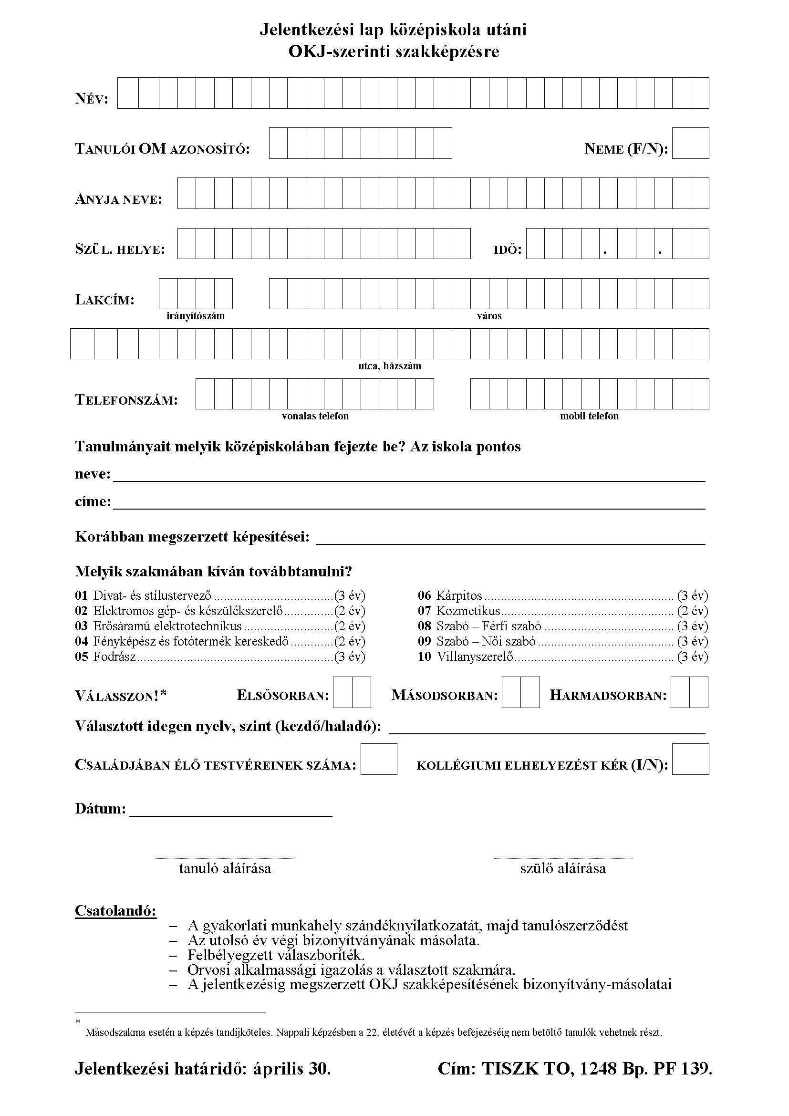
Minta a kitöltött űrlapra:
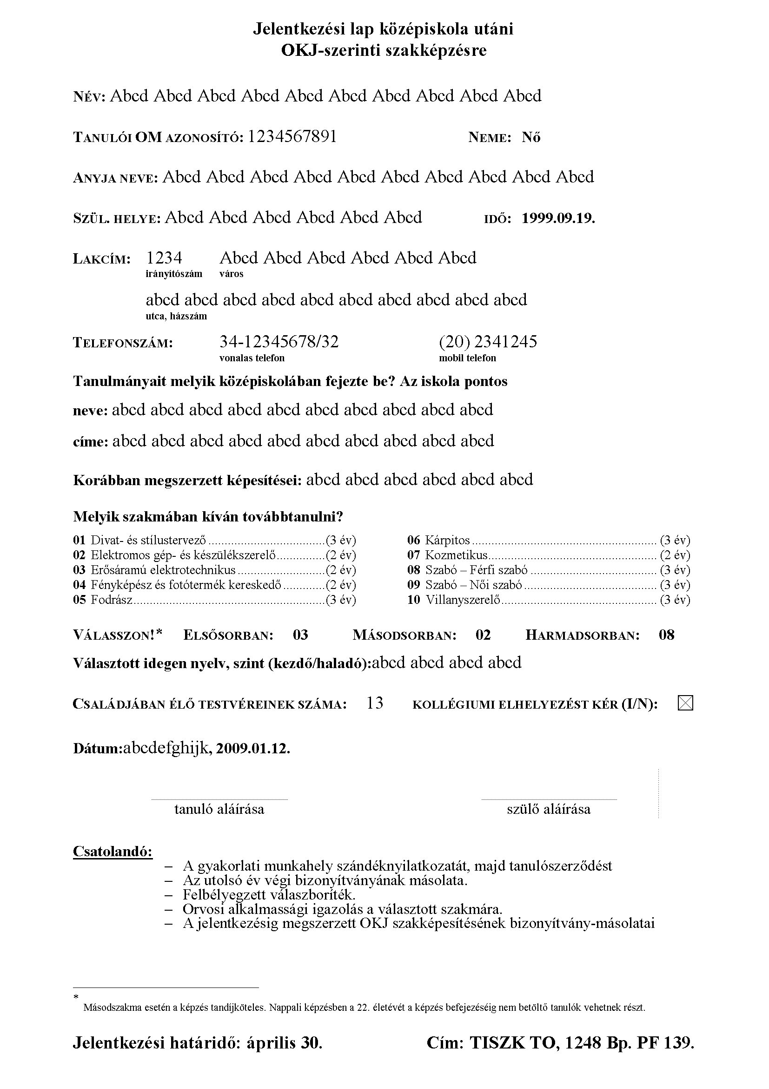
A kis herceg
A kisherceg_forras.txt állományban Antoine de Saint-Exupéry: A kis herceg című világhírű meséjének első két fejezete van. A szöveg még nincs megformázva és több hibát, hiányosságot tartalmaz. Egészítse és javítsa ki a szöveget a mellékelt mintának és leírásnak megfelelően, majd formázza meg a dokumentumot!
- Nyissa meg a szövegszerkesztő program segítségével a kisherceg_forras.txt fájlt! Mentse a munkáját a program alapértelmezett formátumában kisherceg néven!
- A lapméret A4-es, a margó minden oldalon 2,3 cm.
- Cserélje le az ô és û kalapos ékezetes karaktereket ő és ű betűkre!
- A szöveg kézi sortörések helyett alkalmazzon bekezdésjeleket!
- A bekezdésjelek előtt ne legyen felesleges szóköz!
- Javítsa ki a helyesírási és gépelési hibákat!
- A szöveg formázásához készítse el, illetve módosítsa a következő stílusokat:
Normál: Times New Roman, Nyelv: magyar, sorköz szimpla, igazítás sorkizárt.
A többi stílust a Normál stílusból származtassa!
Címsor 1: Normál + betűméret 24 pont; betűstílus dőlt; térköz előtte automatikus; térköz utána automatikus; együtt a következővel.
Bekezdés: Normál + behúzás típusa első sor, mértéke 1 cm; igazítás sorkizárt; térköz előtte 6 pont.
Párbeszéd: Normál + behúzás típusa első sor, mértéke 1 cm; igazítás sorkizárt; térköz előtte 3 pont.
- A címben Antoine de Saint-Exupéry neve Normál stílusú, de nagybetűs legyen! A kis herceg és a fejezetcím Címsor 1 stílusú és középre igazított legyen!
- A cím mellett, jobbra helyezze el a főszereplő képét (kherceg.jpg)! A kép méretét állítsa arányosan kisebbre!
- Az első bekezdés után illessze be a dokumentumba az óriáskígyó képét (boa.gif) úgy, hogy ne legyen mellette szöveg!
- Egy bekezdéssel lejjebb szúrja be a teliboa.jpg képet jobbra igazítva úgy, hogy a szöveg balról legyen! Ügyeljen a kép méretére!
- Illessze be a teliboa.jpg elefántos képet a szöveg bal oldalára! A második fejezetben lévő kherceg.jpg herceges képet a bekezdés két hasábba rendezése után középre helyezze el!
- A lapok élőlábában jobbra igazítva szerepeljen az oldalszám!
Minta:
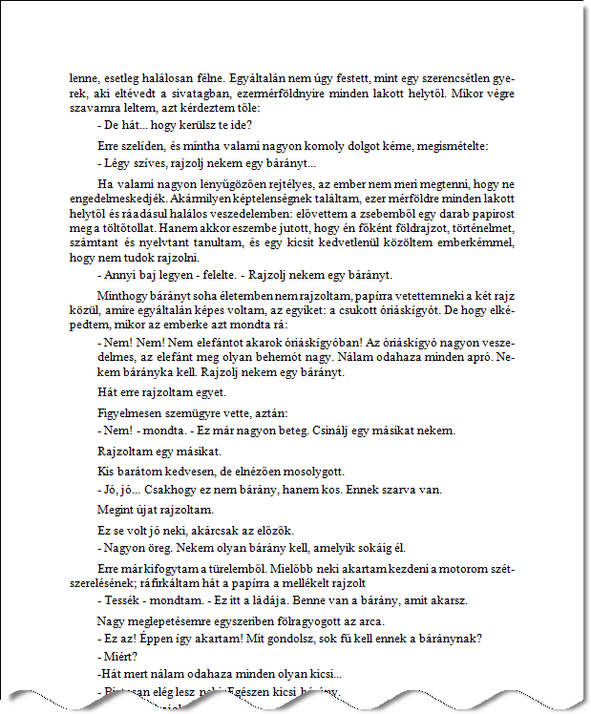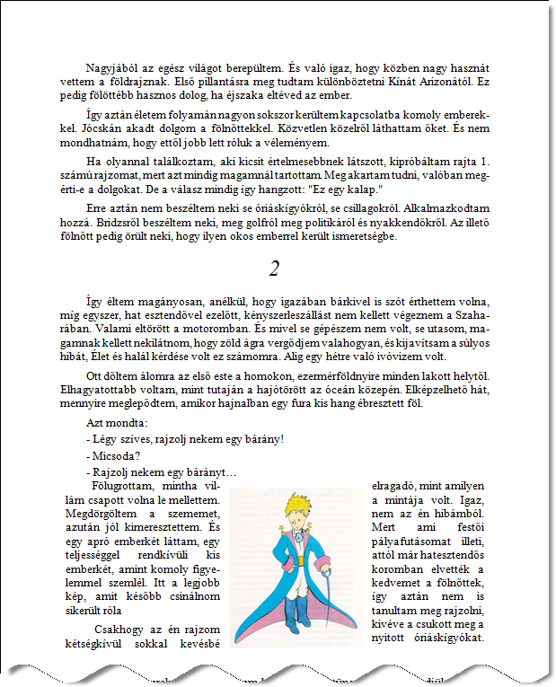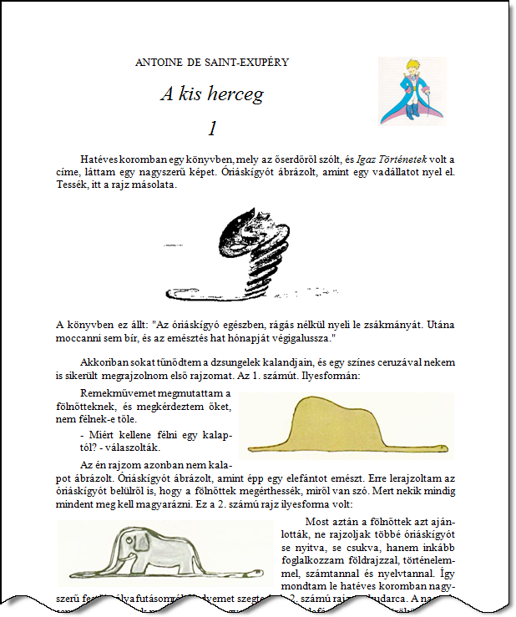

Betűméret
Készítse el a következő betűméretekről szóló könyvrészletet!
Munkáját mentse a betumeret.doc állományba!
- A lap mérete A4-es, a margó alul és felül 2,5 cm, balra 3,2 cm, jobbra 3 cm legyen! A bekezdések bal oldalán a behúzás mértéke 0,32 cm.
- Az élőfej bal oldalára írja be a mintán látható szöveget 26 pontos betűmérettel! Változtassa a „Betűméret” szó hátterét szürkére, a karakterek színét fehérre! A mellette levő „Type size” felirat betűmérete 12 pontos, stílusa dőlt. Az oldalszám (63) jobb oldalon jelenjen meg! Az élőfejet teljes oldalszélességben, vékony vonallal szegélyezze!
- A szöveget 12 pontos betűmérettel írja be, a bekezdéseket igazítsa sorkizártra, majd a bekezdések után állítson be 6 pontos térközt!
- A jobb oldali illusztráció azt mutatja be, hogy a különböző dokumentumok jellegzetesen mekkora betűmérettel készülnek. Az illusztrációt szövegdobozba helyezett táblázat segítségével készítse el!
- A táblázat formázásakor alkalmazza a cella mintázatának és szegélyezésének beállítási lehetőségeit! Illessze be a szimbólumokat a megfelelő karaktertáblából! A szöveg és a szegély távolságát a szövegdoboz margójának beállításával határozza meg!
- Készítse el a végjegyzetet, amelyben a könyv szerzőjének neve és a könyv címe szerepel: „Virágvölgyi Péter: A tipográfia mestersége”!
Minta:
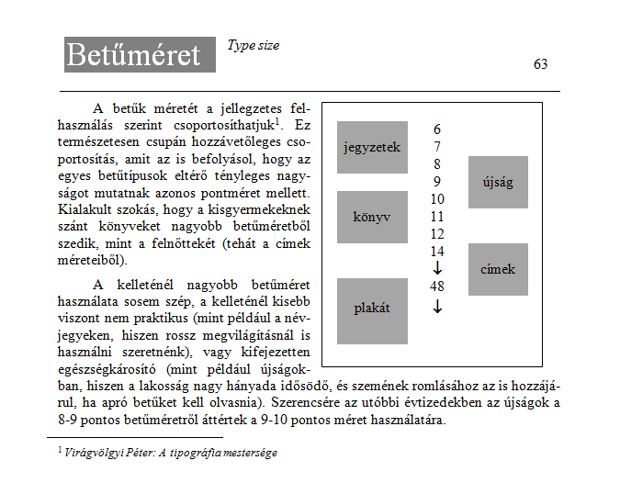

Házirend
A hazirend_forr.txt állományban egy gimnázium házirendjét találja.
A minta és az útmutató alapján készítse el a hazirend nevű dokumentumot a szövegszerkesztő saját formátumában!
Munkáját megkönnyítheti, ha a formázáshoz stílusokat használ.
- A szövegben hibásan szerepelnek az ő, ű betűk és a gondolatjel. Javítsa ki a hibákat!
- Állítsa be a szöveg megjelenítésének alapjait: A4-es lap, 2,5 cm-es margókkal. A bekezdések sorkizártak, behúzásokat nem tartalmaznak, a sorköz szimpla. A karakterek mérete 12 pontos, típusa Times New Roman vagy Nimbus Roman. A teljes dokumentum magyar nyelvű. Alkalmazzon automatikus elválasztást!
- A cím 14 pontos, kiskapitális, félkövér betűkkel szedett. A bekezdés középre zárt, utána 18 pontos térköz.
- Az alcímek balra zártak, 1 cm-nél egy tabulátor biztosítja, hogy a szöveg elváljon a római számozástól. A bekezdés előtt 18, utána 12 pontos térköz legyen, a következő bekezdéssel egy oldalra kerüljön! A betűk mérete 12 pontos, stílusuk félkövér.
- A házirend egyes pontjai kisbetűkkel számozottak – pl. a) –, az egyes fejezetekben újrakezdődik a számozás. A számozás 0,5 cm-rel, a szöveg 1 cm-rel kezdődik beljebb.
- A csengetési rend igazítását tabulátorokkal vagy táblázattal oldja meg, az adatokat igazítsa a mintának megfelelően!
- A csengetési rend kiegészítései és az igazolatlan hiányzások elbírálása – tetszés szerinti szimbólummal – felsorolással készüljön! A felsorolás szimbóluma 1,5 cm-re, az azt követő szöveg 2 cm-re legyen behúzva!
- Készítsen – a mintán nem szereplő – élőfejet és élőlábat! Az első oldal élőfejében saját iskolájának nevét és címét jelenítse meg! Az élőlábban az első oldal kivételével legyen oldalszámozás!
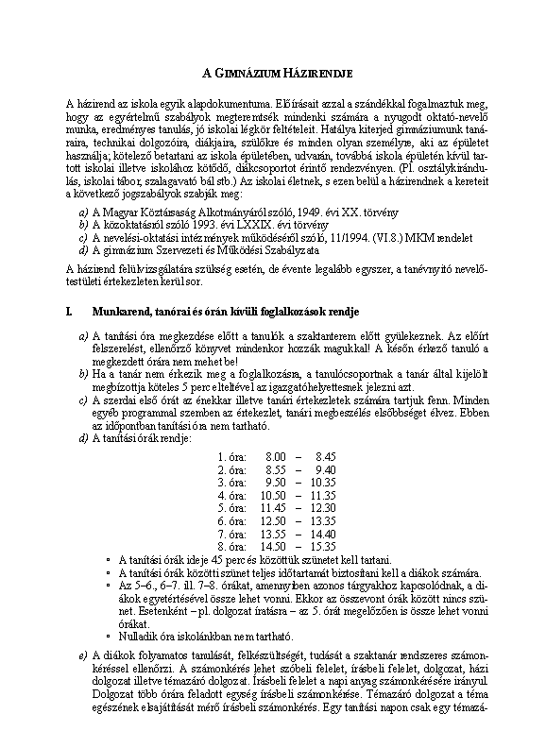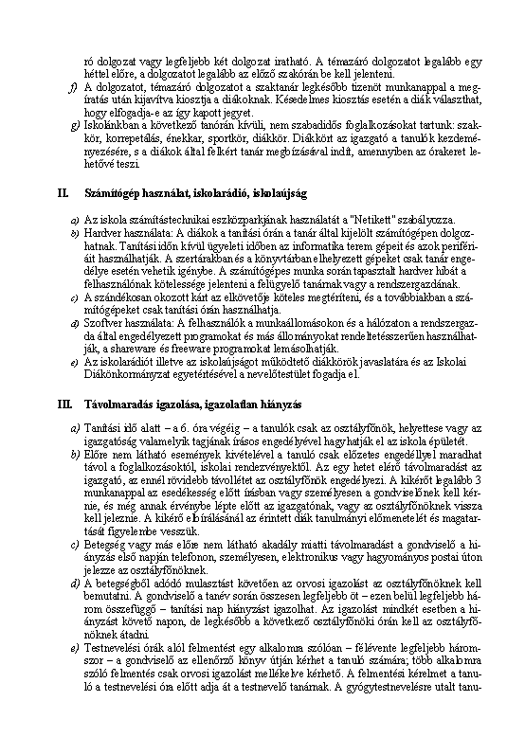
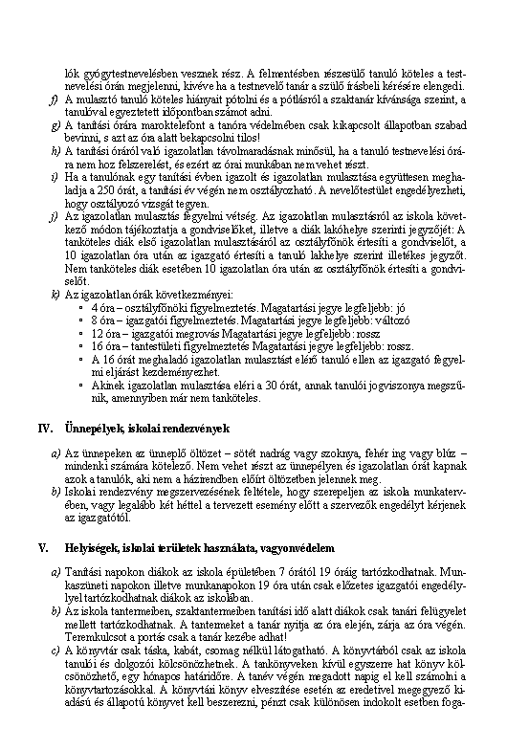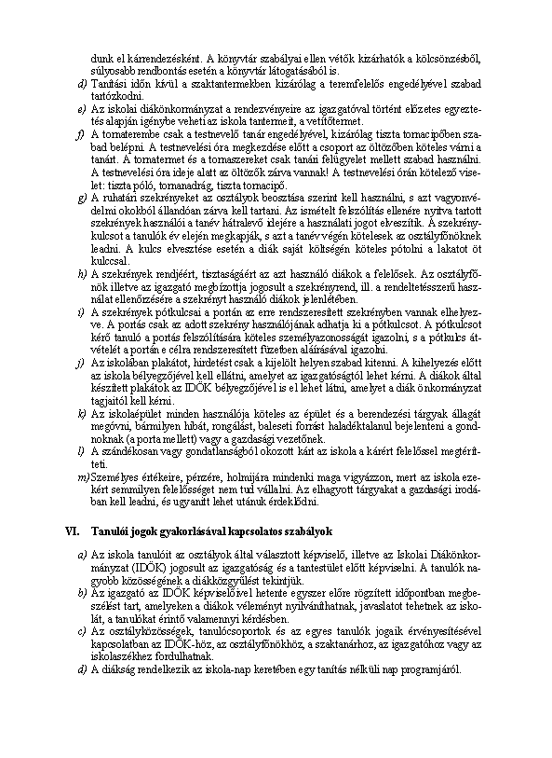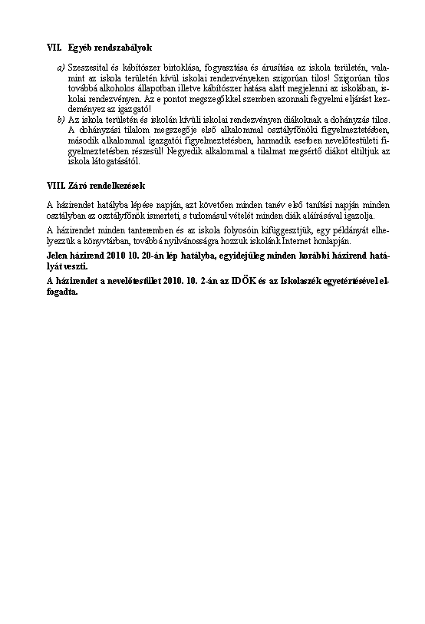
Tip Top Cars
Készítse el a mintán látható szórólapot egy autószerviz tavaszi kampányához!
- Hozzon létre egy A5-ös méretű dokumentumot, melynek minden margója 1,5 cm! A dokumentumot mentse tiptopcars néven a szövegszerkesztő alapértelmezett formátumában!
- A szöveg formázásához használjon valamilyen sans serif betűtípust és kétféle betűméretet (nagyobb méretű betűvel csak az „50%” szöveg szerepeljen)!
- A szöveg hátterében található képet bármilyen eszközzel elkészítheti, de csak a szürke árnyalatait használja!
- A lap élőlábába jobbra igazítva, 8 pontos betűmérettel írja be nevét és osztályát! Ügyeljen arra, hogy a dokumentum egy oldalra elférjen!
Minta:
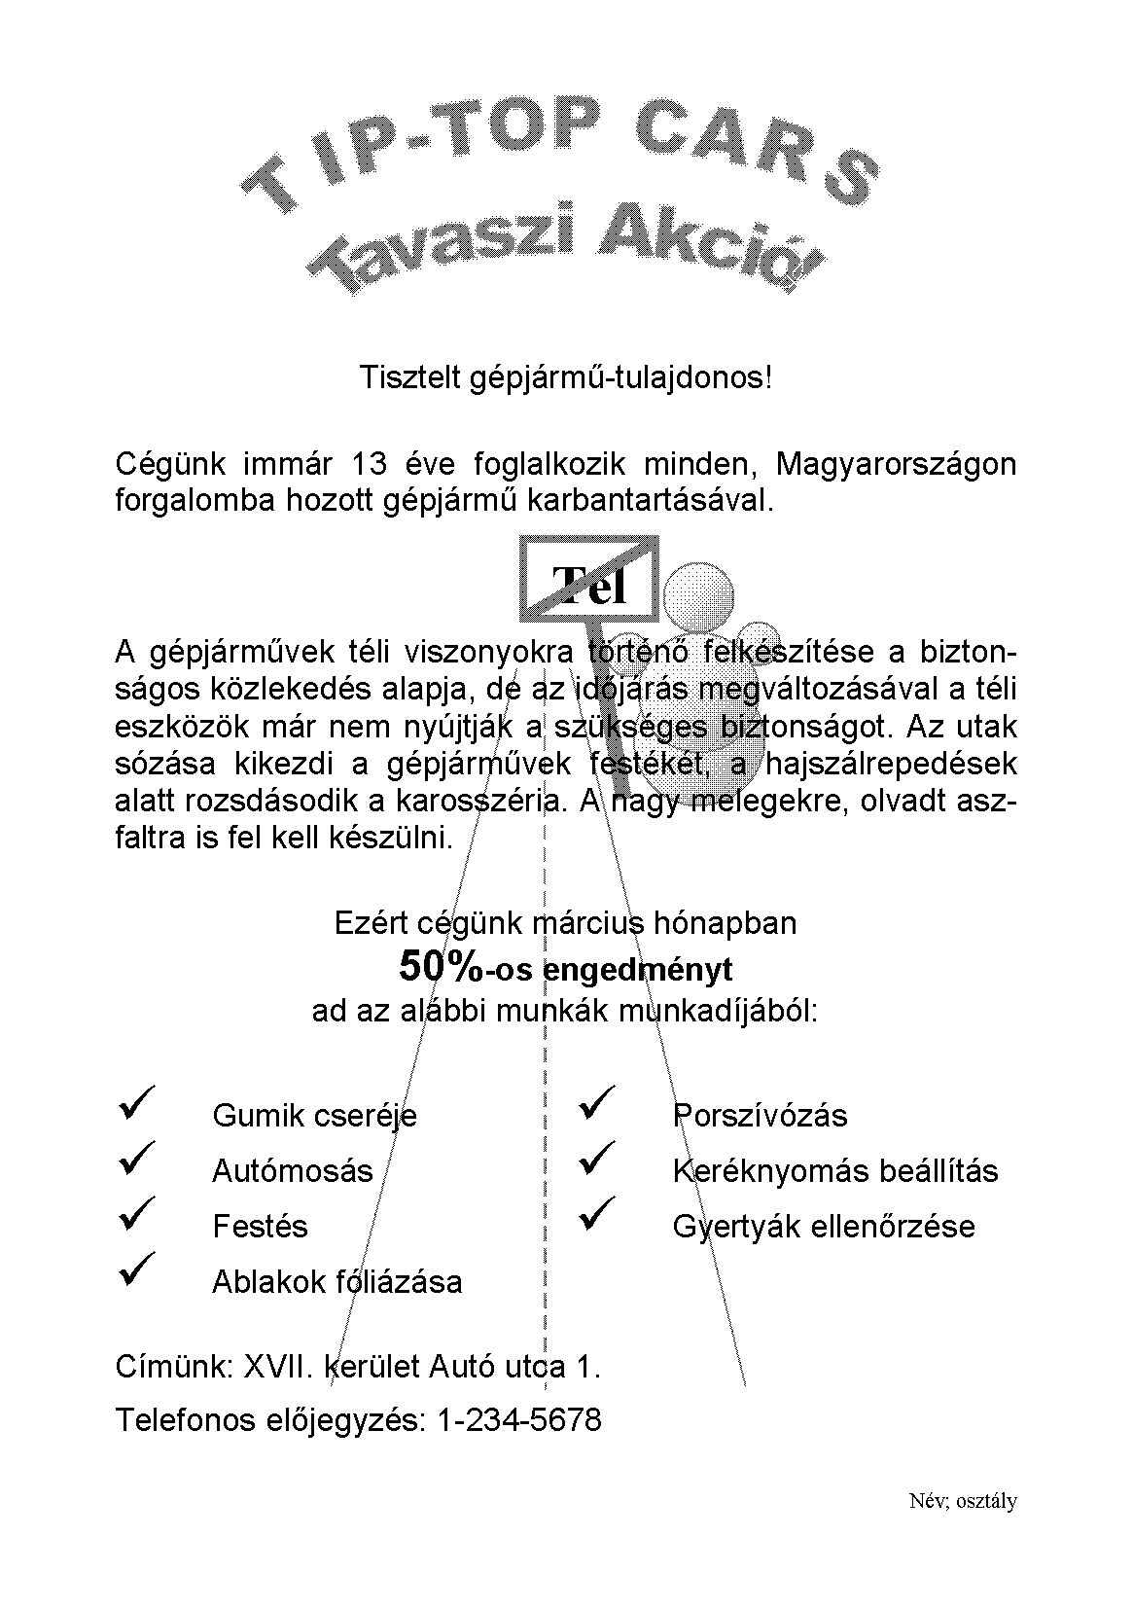

Engedély
Készítsen körlevelet egy kerékpártároló használatának az engedélyezésére!
A körlevélben használja fel az alábbi igénylők adatait!
Sorszám | Név | Irsz. | Helység | Utca | HSz
1 | Kedves Ferenc | 1147 | Boldogvár | Lovász utca | 1
2 | Jó Éva | 2085 | Pilisvörösvár | Zrínyi utca | 12/c
3 | Bájos Elvira | 1032 | Boldogvár | Kiscelli utca | 12
4 | Mosoly Ágnes | 1136 | Boldogvár | Pannónia utca | 18
5 | Okos Tamás | 2600 | Vác | Nárcisz utca | 12
6 | Szép Ibolya | 2014 | Csobánka | Diófa utca | 34
7 | Csinos Katalin | 1138 | Boldogvár | Váci út | 35/a

- Az engedélyt a minta szerint alakítsa ki!  - A munka során keletkező állományokat a megfelelő formátumban, az alábbi néven mentse el!  - Az igénylők adatait tartalmazó tábla neve: igenyles;  - a törzsdokumentum neve: engedely;  - a kész, egyesített körlevél neve: kesz. | 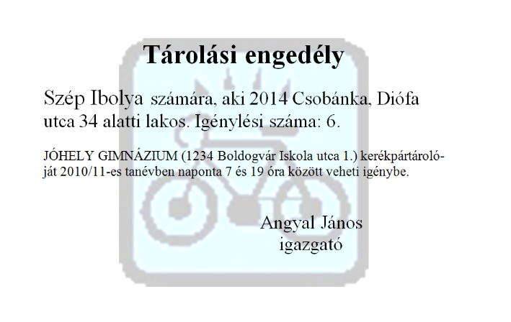
- Állítsa a lap méretét A6-os méretre, így az engedély zsebben is elfér!
- Az engedélyen szerepeljen a kerékpár tulajdonosának neve, címe és igénylési száma! A biciklit ábrázoló képet (bicikli.jpg) vízjelként illessze be a tárolási engedély hátterébe!
- Mivel a kerékpártároló kicsi, ezért csak azok a kérelmezők kapjanak engedélyt, akik nem boldogvári lakosok! A többiek az igénylésüket természetesen fenntartják.
Folttisztítás
A folt_forras.txt állományban a folttisztításról szóló tájékoztató olvasható.
Formázza a dokumentumot a mintának megfelelően!
- Munkáját a folt nevű állományba mentse a szövegszerkesztő alapértelmezett formátumában!
- A címet első szintű, az alcímeket második szintű címsor stílussal emelje ki! A vegyszerek nevéből készítsen felsorolást!
- A szennyezések nevét emelje ki a betűk vastagításával!
- A dokumentum felesleges üres bekezdéseket is tartalmaz. Ezeket törölje, majd a bekezdések közötti távolságot növelje meg a térközök beállításával!
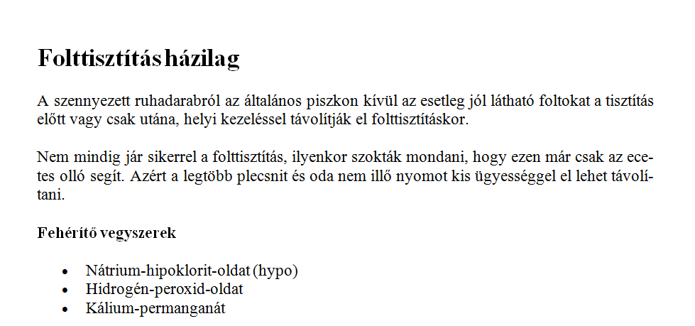

Keresztrejtvény
Készítsen egy 6×6-os keresztrejtvényt!
A keresztrejtvényekben általában vízszintesen is és függőlegesen is értelmes szavak helyezkednek el. A magánhangzók ékezeteit nem feltétlenül veszik figyelembe.
- A fekete négyzetek elhelyezése után csak a megfelelő cellákat számozza be!
- Írjon szavakat a táblázatba és írja le a hozzájuk tartozó vízszintes és függőleges meghatározásokat!
Forrásként használhatja a kereszt_forras.txt állományt.
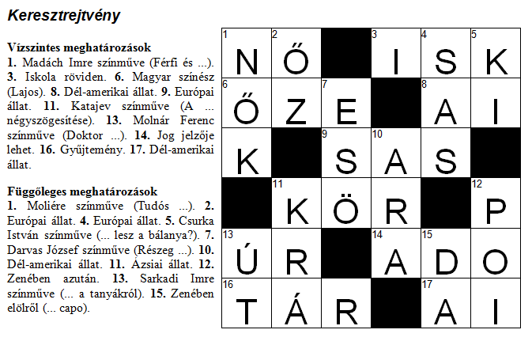
Kérelem
A kerelem.txt állományban egy diákönkormányzat munkarend áthelyezési kérelmének szövege található.
A forrás felhasználásával készítsen hivatalos levelet!
- Importálja az adatokat és a dokumentumot mentse kerelem néven a szövegszerkesztő alapértelmezett formátumában!
- Készítse el a minta alapján a dokumentumot! A szerkesztés közben csak karakter-, és bekezdésformázásokat használjon, az aláírást tabulátorok segítségével alakítsa ki!
Minta a kérelem formázásához:
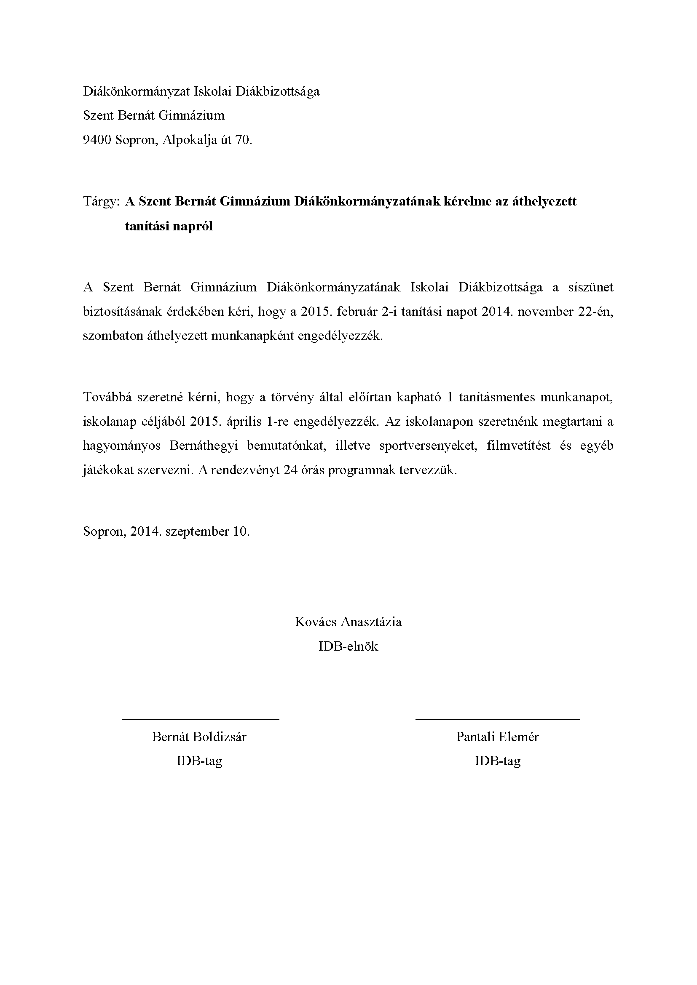
- A dokumentum végére szúrjon be oldaltörést, majd másolja le az első oldal tartalmát! Az aláírási részt alakítsa át! A tabulátorok helyett használjon szegély nélküli táblázatot!
- Az aláírások celláinak szélessége 6 cm, a táblázat összesen 14 cm széles legyen!
- A bekezdések behúzása mindkét oldalon 0,5 cm, a pontozott felső szegély felett 30 pont térköz legyen!
A táblázat tervezésében segít az alábbi minta:
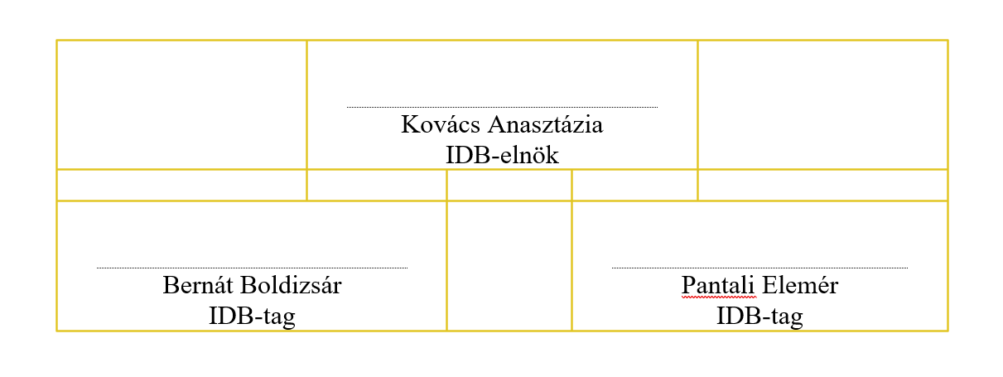
- A második oldal végére szúrjon be oldaltörést és ismét másolja le a szöveget!
- Az aláírási részt valósítsa meg szövegdobozokkal!
- A szövegdobozok mérete 6 × 3 cm legyen; a dobozokat igazítsa középre, a bal, illetve a jobb margóhoz! A bekezdések formázása a cellában levővel azonos legyen!
Minta a szövegdobozok elhelyezéséhez
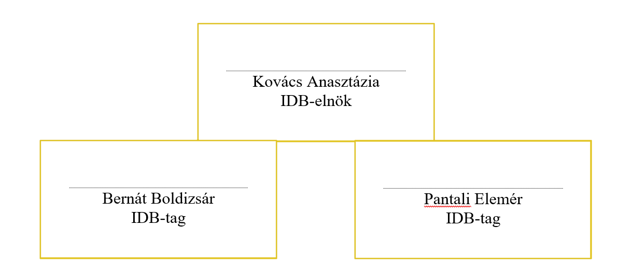

Titkok
A titkok_forr.txt állományban a kiválóság és siker eléréséhez talál útmutatást.
A szöveg felhasználásával az alábbi minta és leírás alapján készítsen el egy kártyasorozatot!
A megoldás során ügyeljen a karakterek helyes megjelenésére! Munkáját titkok néven mentse a szövegszerkesztő alapértelmezett formátumában!
- A kártyák mérete A6-os (14,8×10,5 cm), fekvő formátumú, 1 cm-es margókkal!
- „A kiválóság tíz titka” és a „Siker tíz titka” szövegek külön kártyán, díszes betűkkel jelenjenek meg! Ezekhez a bekezdésekhez készítsen 1. szintű címsor stílust!
- A tíz kiválósági szemponthoz készítsen 2. szintű címsor stílust! Ügyeljen arra, hogy ezek a bekezdések új oldalon kezdődjenek és állítsa be, hogy az őket követő bekezdésekkel egy oldalra kerüljenek!
- Az egyes szempontokhoz tartozó leíráshoz készítsen új stílust! A szöveget formázza egységesen úgy, hogy a kártyán elférjen, de kellően töltse ki a helyet!
- A siker titkaiból készítsen számozott listát! A szöveg egy oldalon, egységes formázással jelenjen meg!
- A kiválóság titkainak kártyáira (csak ezekre) állítson be díszesen formázott oldalszámozást 1-től 10-ig! A helyes megoldás érdekében a megfelelő helyeken alkalmazzon szakasztörést!
- Az 1. és 2. szintű címsor stílussal formázott bekezdésekből készítsen tartalomjegyzéket! A tartalomjegyzék az első kártya előtt jelenjen meg! Módosítsa a tartalomjegyzéket úgy, hogy a két főcím mellett ne jelenjen meg a számozás!
- Ízlése szerint módosítsa a stílusokat! Egészítse ki szegélyekkel, képekkel kártyáit! Figyeljen arra, hogy a módosítások a szöveg elosztásán ne változtassanak!
- Az elkészült kártyasorozatról készítsen mentést pdf formátumban is!
Minta néhány kártyáról (nem az elkészítés sorrendjében):
